**计算机图形学实验报告**

**实 验 四**

**烟台理工学院**

班级： 信2121-1

姓名： 张瀛煜

学号： 202105721124

**一、实验内容 1**

1. 实验内容及要求

1. 参考课件内容和实验二中彩色立方体程序，完成旋转的彩色立方体程序。

2. 在彩色立方体程序的基础上分别实现以下功能：

a. 用鼠标选定位置，并将立方体平移至该位置。

b. 任选立方体的一个顶点为不动点，分别实现立方体绕x轴、y轴和z轴的30度旋转。

c. 将立方体中心平移至（10，10，10），分别将该立方体进行水平和垂直的反转。

d. 将立方体在x轴、y轴、z轴方向进行2倍、0.5倍和1.5倍的缩放。

2. 实验程序

1. //
2. //  main.c
3. //  旋转彩色立方体
4. //
5. //  Created by 張瀛煜 on 2022/9/28.
6. //
8. #include <stdio.h>
9. #include <GLUT/GLUT.h>
10. #include <math.h>
12. **const** GLubyte mindex[] =
13. {0,3,2,1,
14. 2,3,7,6,
15. 0,4,7,3,
16. 1,2,6,5,
17. 4,5,6,7,
18. 0,1,5,4};
20. **const** **float** vertex[] = { -1.0, -1.0, -1.0, 1.0, -1.0, -1.0, 1.0, 1.0, -1.0, -1.0, 1.0, -1.0,-1.0, -1.0, 1.0, 1.0, -1.0, 1.0, 1.0, 1.0, 1.0, -1.0, 1.0, 1.0 };
21. **const** **float** color[] = { 0, 0, 0, 1.0, 0, 0, 1.0, 1.0, 0, 0, 1.0, 0,0, 0, 1.0, 1.0, 0, 1.0, 1.0, 1.0, 1.0, 0, 1.0, 1.0 };
22. **float** theta[] = { 0, 0, 0, 0 };
23. **int** axis;
24. **float** scaled[]= {1.0f,1.0f,1.0f};
25. **float** tranXYZ = 0.0;
27. **void** myDisplay(**void**){
28. glClear(GL_COLOR_BUFFER_BIT | GL_DEPTH_BUFFER_BIT);    //清除颜色缓存和深度缓存
29. glLoadIdentity();
31. glTranslated(0, 0, -6);
32. glRotatef(theta[0], 1.0, 0.0, 0.0);
33. glRotatef(theta[1], 0.0, 1.0, 0.0);
34. glRotatef(theta[2], 0.0, 0.0, 1.0);
35. //旋转，参数含义(旋转量,x轴,y轴,z轴)
36. glScaled(scaled[0],scaled[1],scaled[2]);
38. glTranslatef(tranXYZ, tranXYZ, tranXYZ);
39. glDrawElements(GL_QUADS, 24, GL_UNSIGNED_BYTE, mindex);      //绘制正方体
41. glutSwapBuffers();
42. }

45. **void** spinCube(**void**){
46. theta[axis] += 2.0;
47. **if**( theta[axis] > 360.0 ) theta[axis] -= 360.0;
48. glutPostRedisplay();
49. }
50. **void** mouse(**int** btn, **int** state, **int** x, **int** y){
51. **if**(btn==GLUT_LEFT_BUTTON && state == GLUT_DOWN)
52. axis = 0;
53. **if**(btn==GLUT_MIDDLE_BUTTON && state == GLUT_DOWN)
54. axis = 1;
55. **if**(btn==GLUT_RIGHT_BUTTON && state == GLUT_DOWN)
56. axis = 2;
57. }
58. **void** Reshape(**int** w, **int** h){//两个参数：窗口被移动后大小
59. glViewport(0, 0, w, h);
60. glMatrixMode(GL_PROJECTION);
61. glLoadIdentity();
62. gluPerspective(45.0f, (GLfloat)w / (GLfloat)h, 0.1f, 100.0f);
63. glMatrixMode(GL_MODELVIEW);
64. glLoadIdentity();
65. }
67. **void** initWindow(**int** argc, **char** *argv[], **int** width, **int** height, **char** *title){
68. glutInit(&argc, argv);
69. glutInitDisplayMode(GLUT_DOUBLE|GLUT_RGB|GLUT_DEPTH);       //使用双缓存模式和深度缓存
70. glutInitWindowSize(width, height);       //指定窗口大小
71. glutCreateWindow(title);
73. glClearColor(1, 1, 1, 0);
74. glShadeModel(GL_SMOOTH);
75. glEnable(GL_DEPTH_TEST);//激活深度测试
77. glEnableClientState(GL_COLOR_ARRAY);
78. glEnableClientState(GL_VERTEX_ARRAY);
79. glVertexPointer(3, GL_FLOAT, 0, vertex);
80. glColorPointer(3, GL_FLOAT, 0, color);
82. }
84. **void** keyboard(unsigned **char** key, **int** x, **int** y){
85. **if** (key == 'x'){
86. theta[0]+=30;
87. glutPostRedisplay();
88. }**else** **if** (key == 'y'){
89. theta[1]+=30;
90. glutPostRedisplay();
91. }**else** **if** (key == 'z'){
92. theta[2] +=30;
93. glutPostRedisplay();
94. }**else** **if**(key=='t'){
95. tranXYZ = 10.0f;
96. glutPostRedisplay();
97. }**else** **if**(key=='s'){
98. scaled[0] = 2.0f;
99. scaled[1] = 0.5f;
100. scaled[2] = 1.5f;
101. glutPostRedisplay();
102. }
103. }
104. **int** main(**int** argc, **char** *argv[]){
105. initWindow(argc, argv, 600, 600, "旋转彩色立方体");
106. glutDisplayFunc(myDisplay);
107. glutReshapeFunc(Reshape);
108. //glutIdleFunc(moveDisplay);
109. glutKeyboardFunc(keyboard);
110. glutMouseFunc(mouse);
111. glutMainLoop();
112. **return** 0;
113. }

3. 运行结果

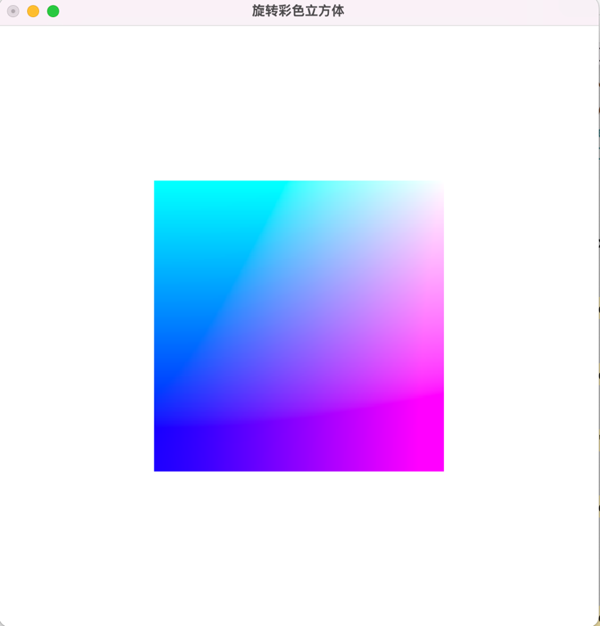1、起始位置

3、x,y轴旋转30

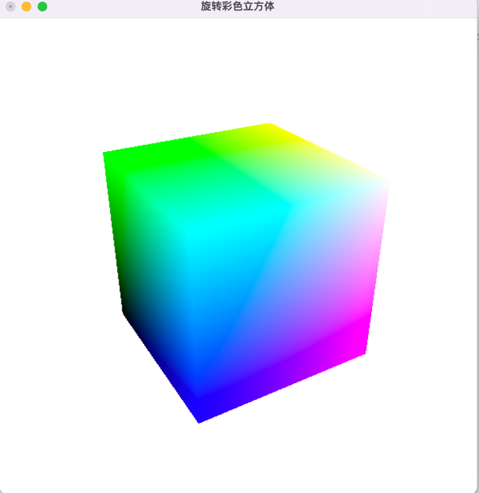

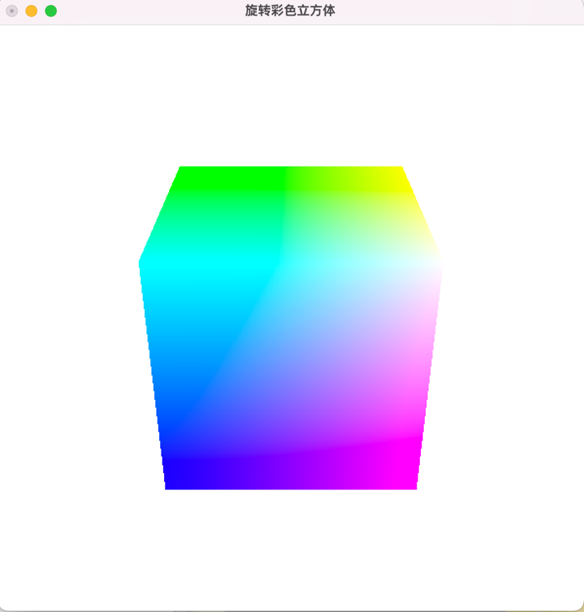2、x轴旋转30

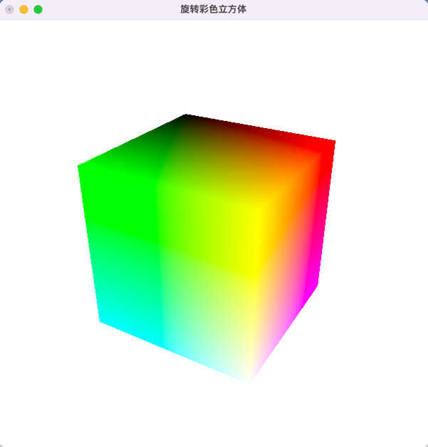4、y,z 旋转30

5、x轴、y轴、z轴方向进行2倍、0.5倍和1.5倍的缩放。

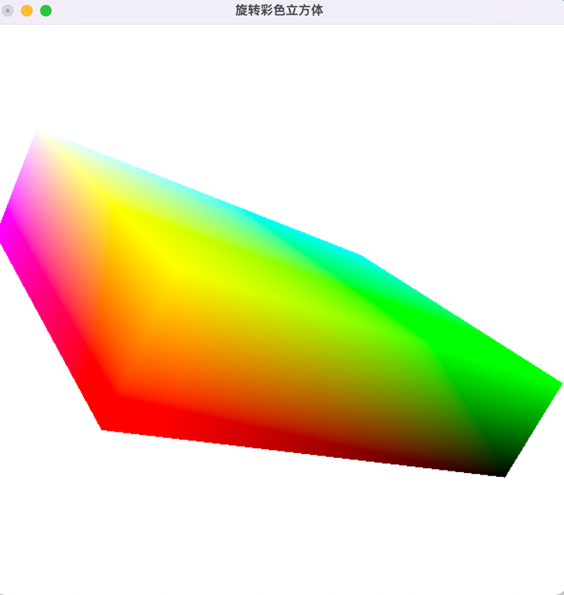

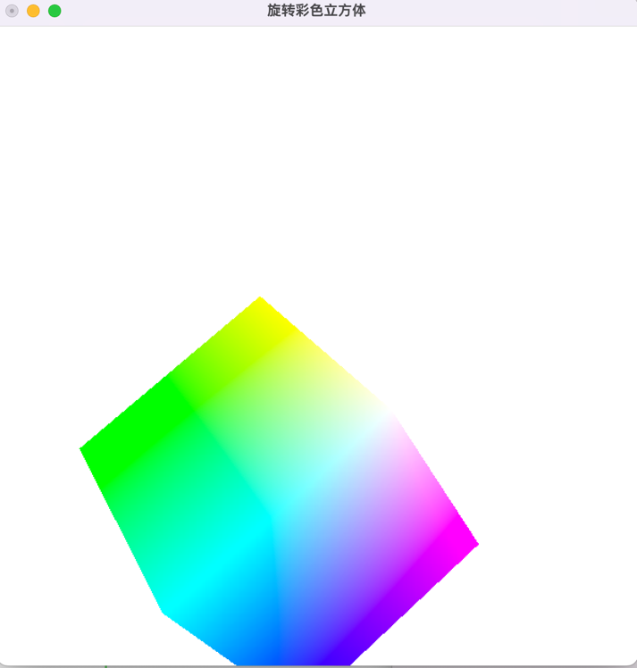6、平移至（10，10，10）分别将该立方体进行水平和垂直的反转